[Mini Project] Hệ thống Quản lý Chuỗi Bán lẻ & Đặt hàng Đa kênh FastMart-Enterprise
Sinh viên: Nguyễn Huy Bình
Lớp: CNTT3
Nhóm: Nhóm 3

PHẦN I – PHÂN TÍCH HỆ THỐNG
1. Kiến trúc 3-Tier
Presentation Tier
Web Browser / Mobile App / POS
↓
Business Tier
Order API / Inventory / Promotion / Payment / Authentication
↓
Data Access Tier
MySQL Master-Slave / Cache
Lợi ích:
- Giảm tải mạng vì xử lý nghiệp vụ tập trung ở Business Layer.
- Tăng bảo mật vì Client không truy cập trực tiếp Database.
- Dễ mở rộng và bảo trì từng tầng độc lập.
2. Stakeholder
Stakeholder | Nhu cầu
Ban Giám đốc FastMart | Doanh thu, hiệu quả hệ thống
PM Dự án | Tiến độ, phạm vi, rủi ro
Backend/Frontend Dev | Yêu cầu kỹ thuật rõ ràng
QA/Tester | Yêu cầu có thể kiểm thử
3. User Stories
- Customer: Là khách hàng, tôi muốn đặt hàng online để nhận hàng thuận tiện.
- Cashier: Là thu ngân, tôi muốn tạo đơn tại POS để phục vụ khách nhanh.
- Warehouse Manager: Là quản lý kho, tôi muốn xem và cập nhật tồn kho để tránh bán vượt số lượng.
4. Functional Requirements
- FR-ORD-001: Hệ thống cho phép khách hàng tạo đơn hàng.
- FR-INV-001: Hệ thống kiểm tra tồn kho trước khi xác nhận đơn.
- FR-PAY-001: Hệ thống xử lý thanh toán và nhận callback.
- FR-AUTH-001: Hệ thống xác thực người dùng trước khi thực hiện chức năng yêu cầu đăng nhập.
5. Non-Functional Requirements
- NFR-AVL-001: Uptime tối thiểu 99.9%/tháng.
- NFR-PER-001: Thời gian phản hồi API chính ≤ 2 giây trong tải bình thường.
- NFR-SEC-001: Dữ liệu truyền qua mạng phải được mã hóa bằng TLS.
- NFR-SCL-001: Hệ thống hỗ trợ tối thiểu 10.000 người dùng đồng thời.

PHẦN II – PHÂN TÍCH NGHIỆP VỤ
- Activity Diagram – Đặt hàng đa kênh & khóa tồn kho
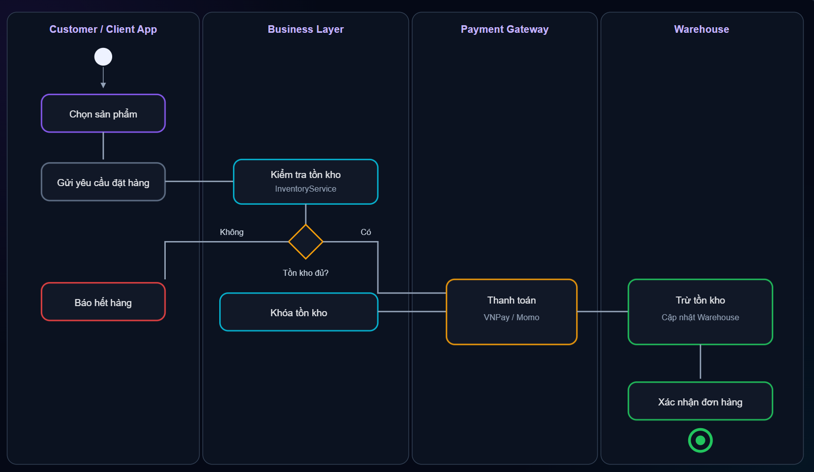
2. Use Case Diagram
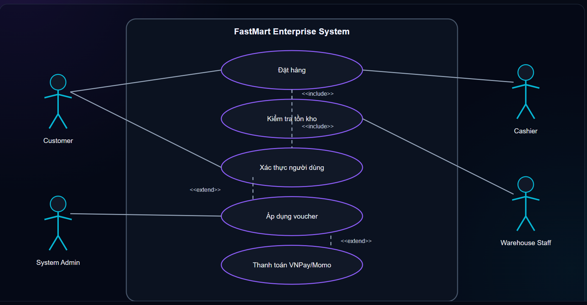
3. Use Case Specification – Place Order
Nội dung | Mô tả
Primary Actor | Customer
Preconditions | Đã xác thực; sản phẩm còn tồn
Postconditions | Đơn hàng được tạo và tồn kho được cập nhật
Main Flow | Chọn sản phẩm → kiểm tra tồn → khóa tồn → thanh toán → tạo đơn → cập nhật kho
Alternative | Hết hàng → thông báo và không tạo đơn
Exception | Thanh toán lỗi/timeout → hủy hoặc chờ đối soát

PHẦN III – THIẾT KẾ HỆ THỐNG
  - Class Diagram
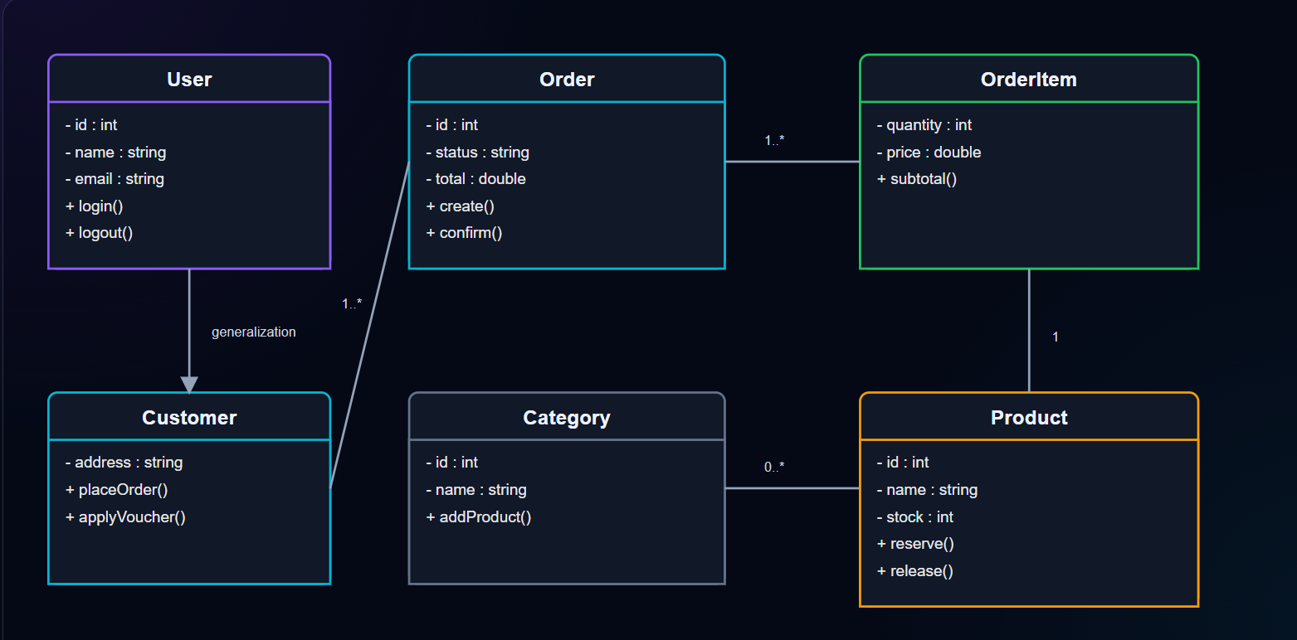
2. Sequence Diagram – Xác nhận đặt hàng & trừ tồn kho
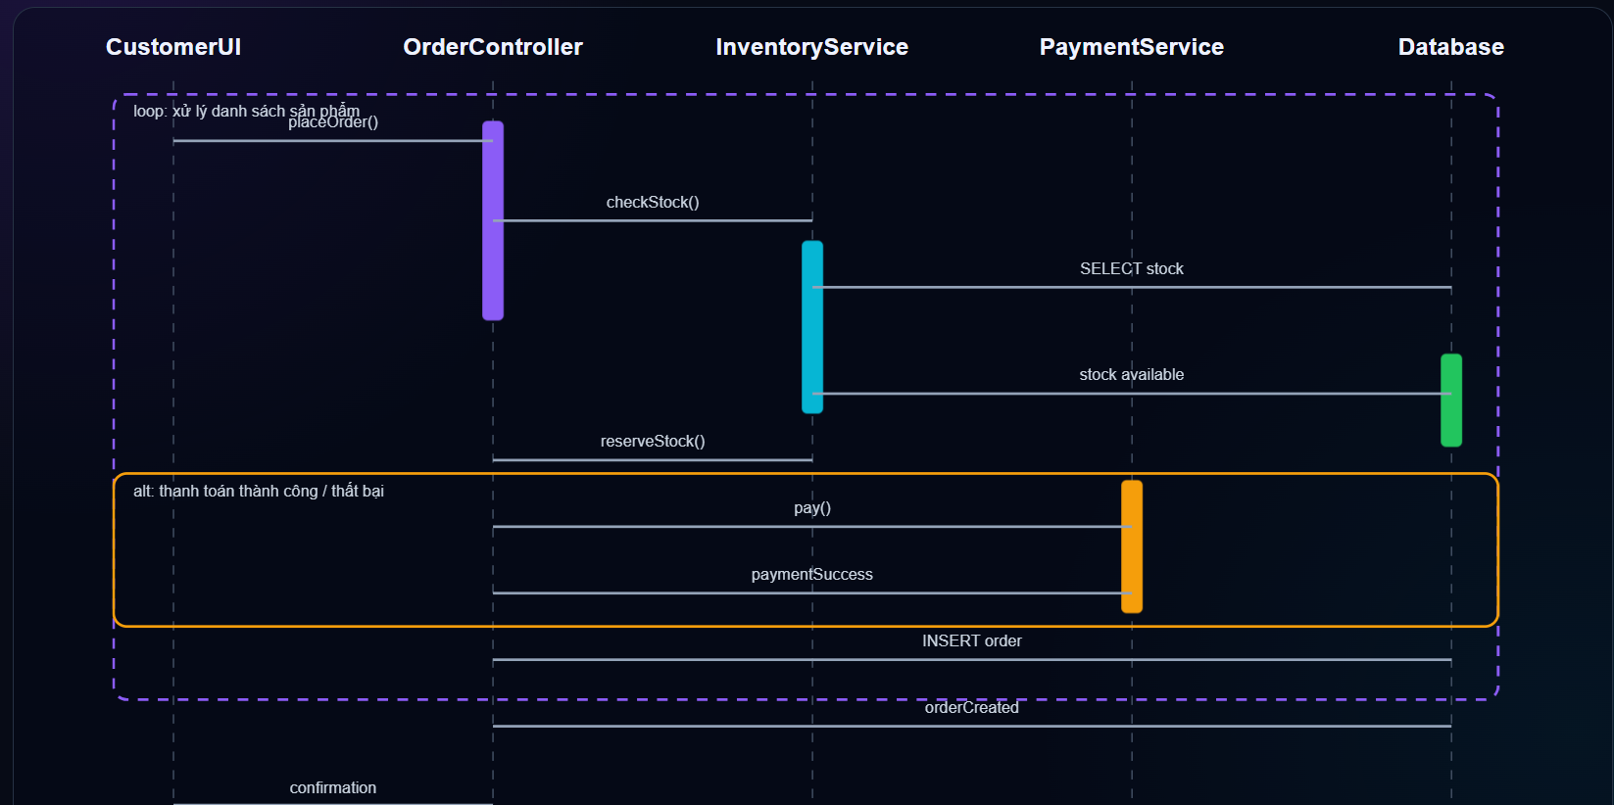3. UI/UX – Checkout
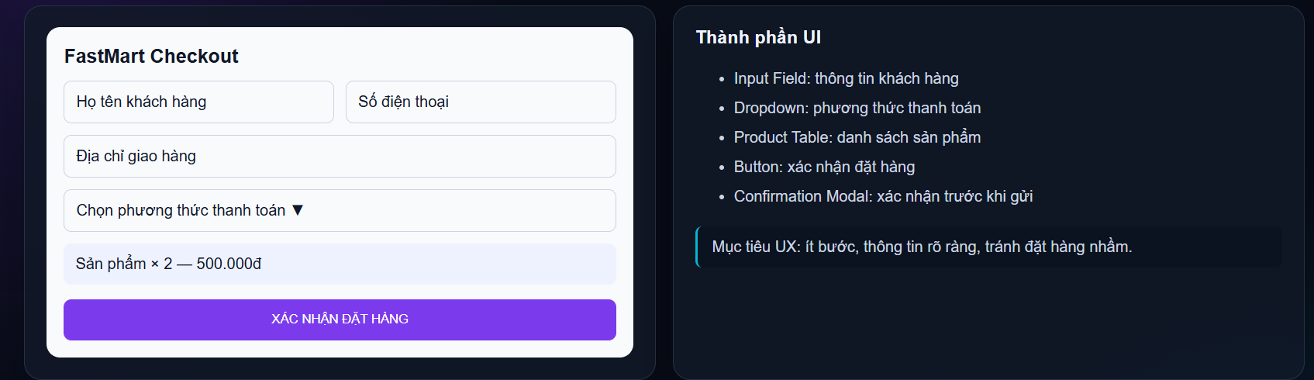4. ERD – 3NF
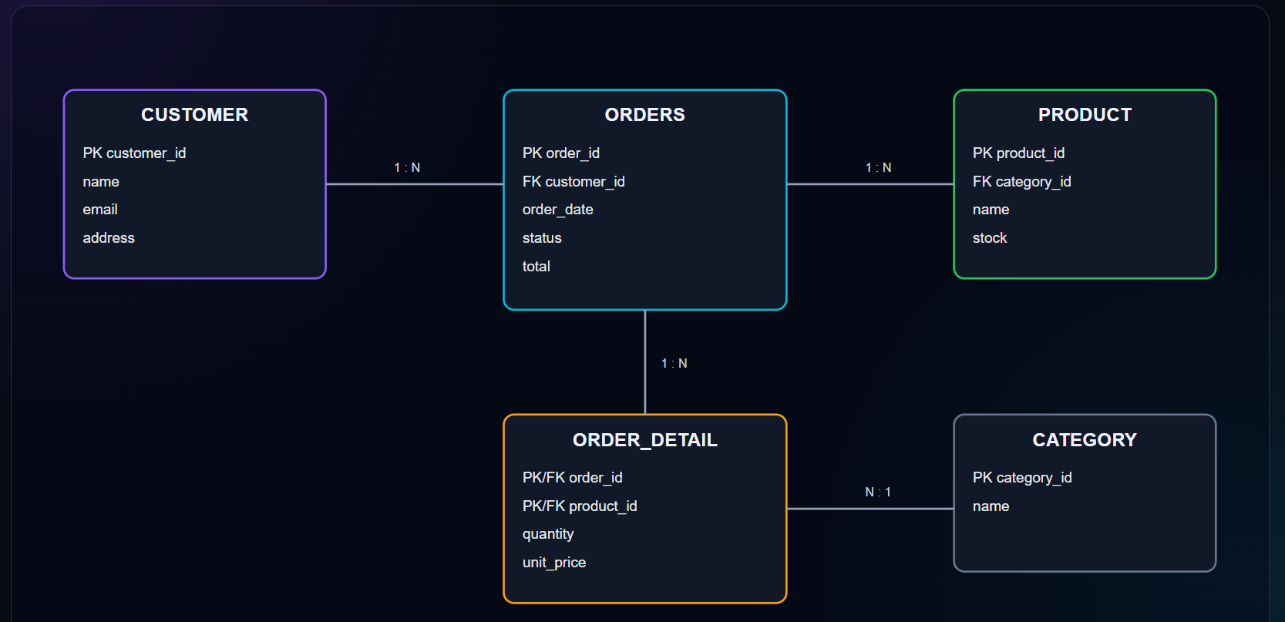
PHẦN IV – SRS
1. Thông tin tài liệu
Trường | Nội dung
Project | FastMart-Enterprise
Document Code | SRS-FME-001
Version | 1.0
Release Date | 05/10/2026
Organization | FastMart
Confidentiality | Internal
2. Change Log
Version | Nội dung | Trạng thái
0.9 | DRAFT | Draft
1.0 | Hoàn thiện SRS | APPROVED
3. Cấu trúc SRS
1. Introduction
- Mục đích
- Phạm vi
- Đối tượng sử dụng
- Định nghĩa/thuật ngữ
2. Overall Description
- Product Perspective
- Product Functions
- User Classes
- Constraints
- Assumptions
3. Specific Requirements
- Functional Requirements: FR-ORD-001, FR-INV-001, FR-PAY-001, FR-AUTH-001
- Non-Functional Requirements: NFR-AVL-001, NFR-PER-001, NFR-SEC-001, NFR-SCL-001
- Use Case
- Activity Diagram
- Sequence Diagram
- ERD
4. Appendices / Glossary
- API: Application Programming Interface
- POS: Point of Sale
- SRS: Software Requirements Specification
- CCB: Change Control Board
4. Change Management
Mọi yêu cầu thay đổi sau khi SRS được duyệt phải được ghi nhận, đánh giá tác động về scope, cost, schedule, risk và được CCB phê duyệt trước khi thực hiện.
5. Approval
Vai trò | Phê duyệt
FastMart Customer | __________
Project Manager | __________
SA/BA Lead | __________

EDGE CASES
1. Race Condition – mua sản phẩm cuối cùng
Hai khách hàng cùng mua sản phẩm cuối cùng tại cùng thời điểm.
Giải pháp: Business Layer sử dụng Pessimistic Lock hoặc Optimistic Lock khi kiểm tra và cập nhật tồn kho.
2. Payment Callback Timeout
Tiền đã bị trừ nhưng callback thanh toán bị timeout.
Giải pháp: lưu trạng thái giao dịch và chạy Reconciliation Service sau 5 phút để đối soát.
3. Invalid Input
- Số lượng ≤ 0 → từ chối.
- Voucher hết hạn → từ chối.
- Validation được thực hiện tại Business Layer trước khi ghi Database.

DELIVERABLES
FastMart-Enterprise/
├── SRS_FastMart.md
└── images/
├── FastMart_3Tier.png
├── Activity_Order.png
├── UseCase_Diagram.png
├── Class_Diagram.png
├── Sequence_Order.png
├── UI_Checkout.png
└── ERD_3NF.png
Nộp: GitHub Repository → LMS.

